Croustillant de poisson en spaghetti de pomme de terre, sauce cresson
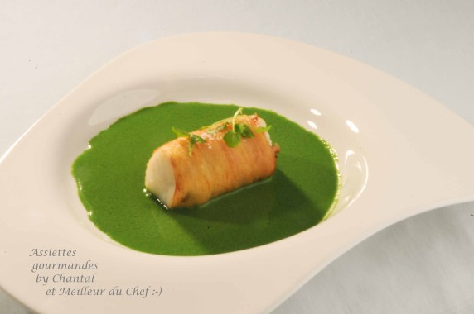
Ingrédients (pour 4 personnes):
4 pavés de cabillaud, 6 pommes de terre (Bintje ou Agria), 4 tranches de lard, paillettes d'algues
1 botte de cresson, 4 cuil. à s. de fumet de poisson, 1 cuil. à s. de crème fraîche liquide, sel
L'ustensile indispensable: le rouet à légumes.
Préparation:
Réaliser la sauce au cresson:
Laver le cresson; faire chauffer une casserole d'eau fortement salée et à ébullition plonger le cresson pendant 2 minutes. Rafraîchir aussitôt dans un saladier d'eau glacée. Sortir les feuilles avec une écumoire, les presser entre les mains et les mettre dans un blender. Ajouter quelques glaçons et mixer finement. Réserver.
Réaliser des spaghettis en utilisant le rouet.
Déposer les filets de poisson dans un plat, les saupoudrer de paillettes d’algues; l'humidité du poisson suffira pour les réhydrater.
Recouvrir d'une tranche de lard. Enrouler délicatement l'ensemble avec les spaghettis de pommes de terre.
Chauffer l'huile de la friteuse à 180 °C. Plonger les filets de poisson en habit de pomme de terre; laisser colorer quelques minutes puis égoutter sur du sopalin. Garder au four chaud pendant 2 minutes, le temps de finaliser la sauce.
Verser le fumet dans une petite casserole, ajouter le cresson mixé et chauffer. Lier avec la crème et assaisonner au dernier moment.
Napper le fond des assiettes avec la sauce au cresson puis déposer un croustillant au milieu.
Décorer avec quelques jeunes pousses de cresson.
www.assiettesgourmandes.fr

